12-tysięczny Lidl otwarty – jakie promocje czekają
na klientów?
Trwa otwarcie najnowszego sklepu Lidl - jest to nie tylko 45. placówka sieci w stolicy, ale przede wszystkim 12-tysięczny Lidl na świecie! Tylko dzisiaj klienci mają szansę skorzystać z wyjątkowych promocji i atrakcji. Obok sklepu uruchomiono też kolejną stację ładowania samochodów elektrycznych.
To już dzisiaj! Od godziny 6 rano, przy ulicy Żupniczej 15 w Warszawie, miłośnicy Lidla biorą udział w otwarciu nowego sklepu. Jest to 12-tysięczny sklep na arenie międzynarodowej i 45. w stolicy.
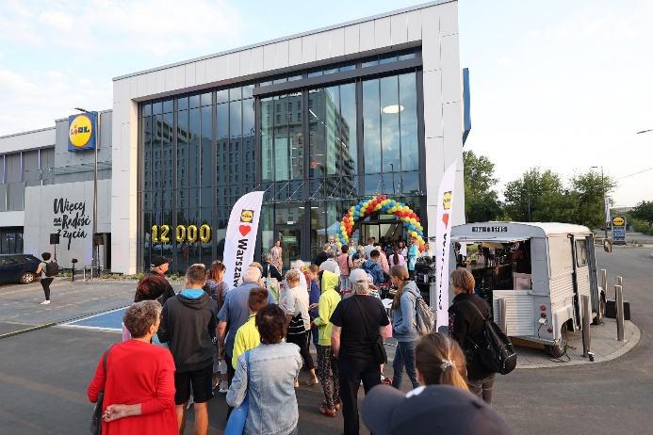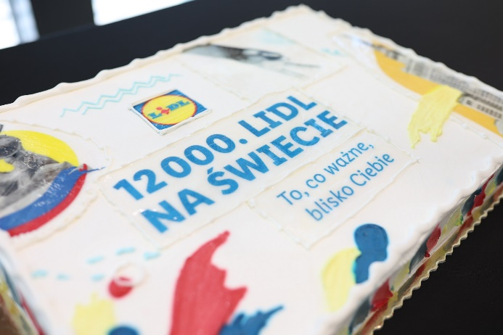
Tylko dzisiaj na klientów czekają wyjątkowe atrakcje. Otwarcie prowadzi konferansjer, do dyspozycji dzieci są animatorzy, a przy wejściu rozdawana jest kawa i owoce. Dodatkowo, osoby uczestniczące w wielkim otwarciu mogą skorzystać z ponad 50 super okazji, np.:
- Świeże owoce min. 25% taniej.
- Lody ręcznie robione WILLISCH (solony kokos z mango, borówka na śmietance) w promocji 1+1 gratis.
- Robot planetarny 600W SILVERCREST 130 zł taniej.
Oraz produkty PARKSIDE:
- Akumulatorowa wiertarkowkrętarka kątowa 12 V 60 zł taniej.
- Warzynarka 120 W 160 zł taniej.
- Szlifierka taśmowa-talerzowa 370 W 230 zł taniej.
A także z kuponem z aplikacji „Lidl Plus” 60% taniej:
- Płyn do płukania LENOR (Spring awakening lub Sensitive),
- Czekolada mleczna XXL z całymi orzechami laskowymi FIN CARRE (300 g).
Przyjazny elektrykom
Nowy obiekt, umieszczony w nowoczesnym, dwupoziomowym budynku z parkingiem na parterze, idealnie wpisuje się w trend rewitalizacji dzielnicy Praga Południe, której celem jest przekształcenie terenów przemysłowych w nowoczesną zabudowę mieszkaniową i usługową. Atutem inwestycji są przede wszystkim ekologiczne rozwiązania, a także typowa dla Lidla, duża powierzchnia z szerokimi alejkami – sklep liczy ok. 1700 mkw., w tym 1170 mkw. powierzchni sprzedażowej.
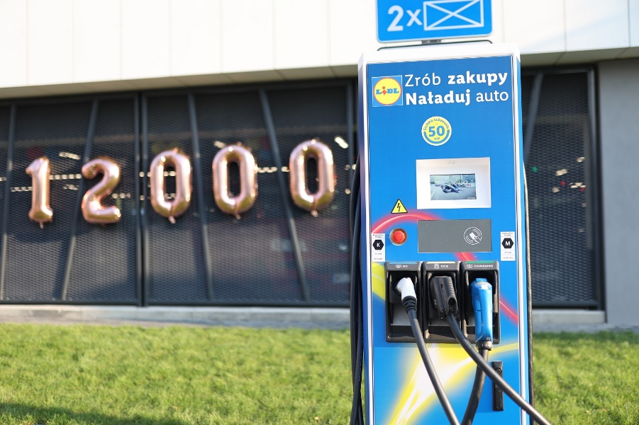
Właściciele elektryków ucieszą się również na wieść, że tuż przy sklepie uruchomiona została stacja ładowania samochodów elektrycznych.

Ekologiczna strategia

Nowy sklep powstał zgodnie z międzynarodową strategią klimatyczną. Ogrzewanie obiektu wspierają gruntowe pompy ciepła (wykorzystujące energię odnawialną z ziemi), na dachu zamontowano panele fotowoltaiczne, a w budynku – oświetlenie LED – które cechuje się niskim poborem energii, a co za tym idzie, niższą niż w przypadku standardowych żarówek emisją gazów i pyłów z elektrowni. W placówce wdrożona została także technologia odzysku ciepła z urządzeń chłodniczych i rekuperacja (wentylacja mechaniczna z odzyskiem ciepła). Dzięki wymienionym rozwiązaniem, sieć wdraża podejście, w którym w pierwszej kolejności unika emisji CO2, następnie je redukuje, a na końcu – gdy nie ma innej możliwości – kompensuje. W ten sposób, do 2030 roku firma zamierza zredukować swoje emisje operacyjne o 80 proc. w porównaniu z 2019 rokiem.
W Polsce firma podpisała umowę ze sprzedawcą energii gwarantującą pochodzenie energii w całości ze źródeł odnawialnych – oznacza to, że do końca 2022 roku wszystkie obiekty Lidl Polska będą pracowały wyłącznie w oparciu o zieloną energię.

Odpowiedź na potrzeby konsumentów
W nowo otwartym sklepie klienci znajdą wysokiej jakości artykuły w atrakcyjnych, niskich cenach, wyprodukowane w sposób zrównoważony. Na sklepowych półkach nie zabraknie świeżych owoców i warzyw w ramach „Ryneczku Lidla” (w tym szerokiego wyboru produktów BIO), pieczywa bez konserwantów z „Piekarni w sercu Lidla”, a także chętnie wybieranych przez konsumentów marek, takich jak: „Pikok” – wędliny, „Pilos” – nabiał, szerokiego asortymentu produktów ze „Strefy Wege” oraz kosmetyków wegańskich marki „Cien Food For Skin”. W asortymencie sklepów znajdziemy także odzież oraz produkty przemysłowe w niskich cenach.
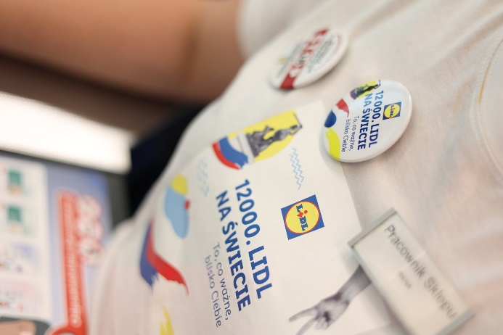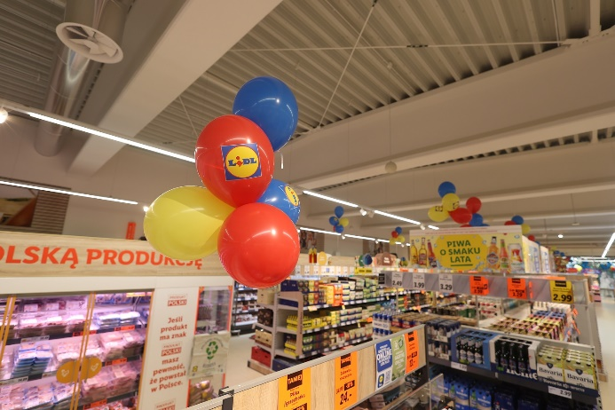

Informacje o firmie:
Lidl Polska należy do międzynarodowej grupy przedsiębiorstw Lidl, w której skład wchodzą niezależne spółki prowadzące aktywną działalność na terenie całej Europy. Historia sieci Lidl sięga lat 30. XX wieku, a pierwsze sieci pod szyldem tej marki powstały w Niemczech w latach 70. XX wieku. Obecnie w 31 krajach funkcjonuje około 12 000 sklepów Lidl, a w Polsce około 800.
Kontakt:
Strona www: https://www.lidl.pl
Facebook: https://www.facebook.com/lidlpolska
Instagram: https://www.instagram.com/lidlpolska/

